职业卫生技术报告信息网上公开记录表
用人单位名称 | 江苏普正精密科技有限公司
用人单位注册地址 | 溧阳市竹箦镇竹韵路66号
技术服务地址 | 溧阳市竹箦镇竹韵路66号
联系人 | 杨文博
报告名称及编号 | 工作场所职业病危害因素定期检测报告WEG029
项目组人员 | 冯德元、许海霞、马柳绪、郭会琳、罗广、张虎
现场调查人员 | 冯德元、许海霞
现场调查日期 | 2025.07.15 |  | 用人单位陪同人 | 杨文博
采样与测量人员 | 马柳绪、郭会琳
采样与测量日期 | 2025.07.22 |  | 用人单位陪同人 | 杨文博
现场照片（现场调查及现场采样与测量照片，含企业名称或标识的合影照片）
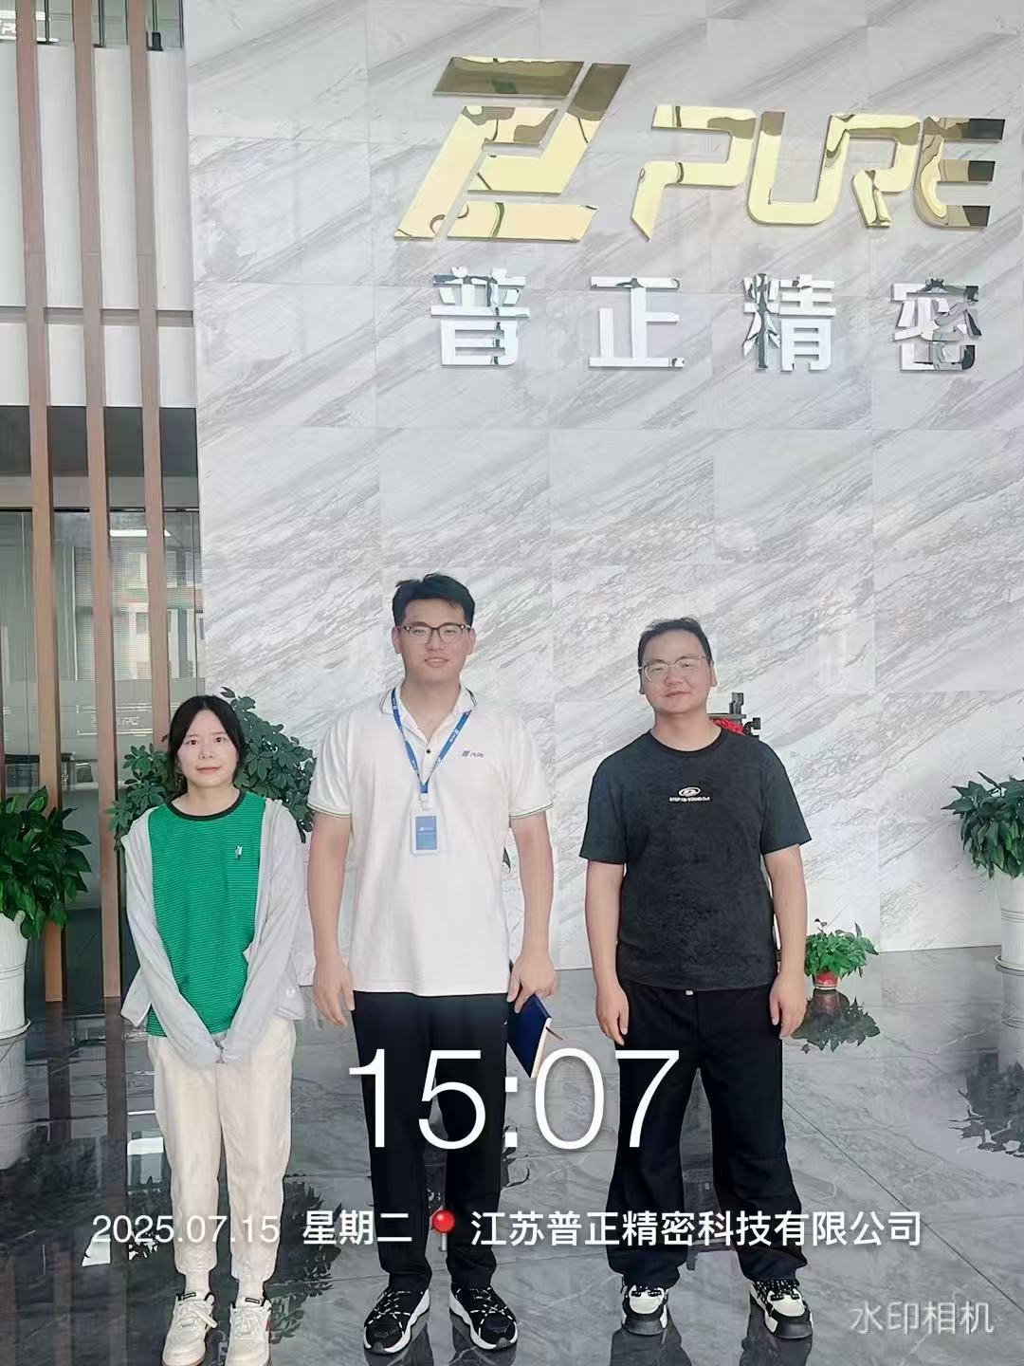 |  | 